ČaSP
Váš další úkol do pracovních činností bude i nadále souviset se stravováním. Od úpravy a prostření stolu se přesunem k jídlu.
Staňte se pomocníky a zapojte se do přípravy jídla pro své členy rodiny.
Nebo zkuste sami připravit svačinu.
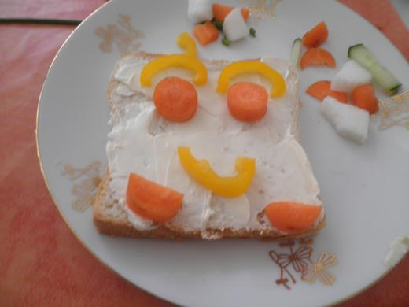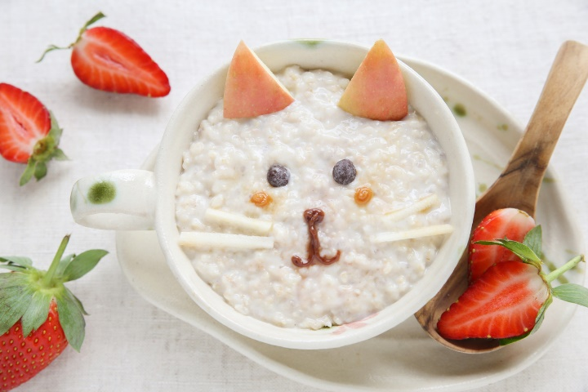

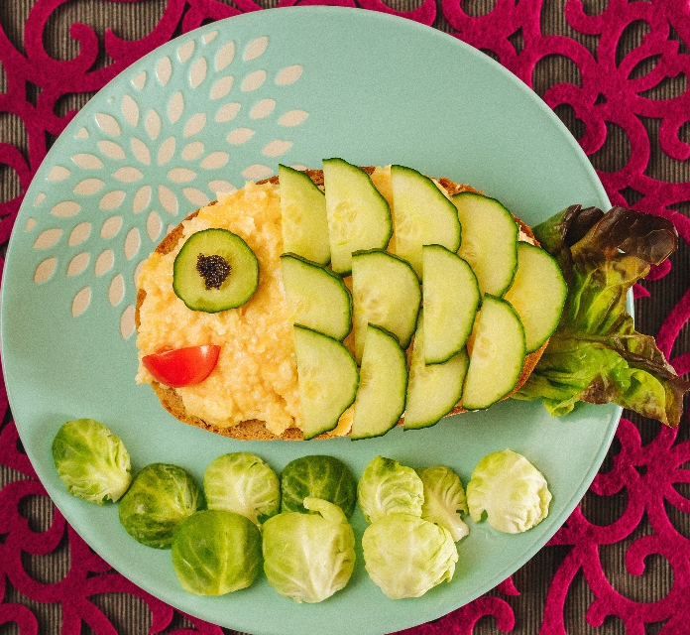

Čas na to budete mít až do 10. 5.
Jak je všeobecně známo, jíme i očima. Aby nám chutnalo, je důležité myslet i na to, jak se nám bude jídlo líbit ;-)

ICT (skupina p. uč. Carvové)
V tomto týdnu jsme se potkali v rámci online výuky a přihlašovali se do školního účtu. Každý také obdržel email s přihlašovacími údaji a postupem, kdyby si nevěděl rady a potřeboval více času.
Vaším úkolem je přihlásit se do účtu, do své emailové schránky Outlook a do Teams.

Z Outlooku nebo Teamsu (chat) mi pošlete zprávu. Pokud si nebudete vědět rady, pište na můj email zuzana.carvova@zsmilovice.cz
